**BÀI TẬP TOÁN 9 TUẦN 16**

# I. ĐẠI SỐ: PHƯƠNG TRÌNH BẬC NHẤT HAI ẨN

1. Trong mỗi trường hợp sau hãy tìm giá trị của a để:
2. Điểmthuộc đường thẳng ;
3. Điểmthuộc đường thẳng ;
4. Điểmthuộc đường thẳng ;
5. Điểmthuộc đường thẳng ;
6. Điểmthuộc đường thẳng ;
7. Vẽ đồ thị của mỗi cặp phương trình sau trong cùng một hệ trục tọa độ rồi tìm tọa độ giao điểm của hai đường thẳng đó:

a)  và 

b) và 

c)  và 

d)  và 

a) Tìm giá trị của  để hai đường thẳng  và  song song với nhau.

b) Xác định  và  để hai đường thẳng  và  trùng nhau.

c) Xác định  và  để  và  cắt nhau tại điểm trên trục tung.

d) Xác định  để các đường thẳng sau đồng quy?

  

**II. HÌNH HỌC: VỊ TRÍ TƯƠNG ĐỐI CỦA HAI ĐƯỜNG TRÒN**

1. Cho hai đường tròn (O; R) đường kính AB, đường tròn tâm (O’), đường kính OA. Dây cung AC của đường tròn (O) cắt đường tròn (O’) ở M. Chứng minh:
2. Đường tròn (O’) tiếp xúc (O) tại A.
3. O’M // OC
4. OM //BC
5. Cho hai đường tròn và tiếp xúc ngoài tại . Vẽ các bán kính  sao cho ,  cùng phía nửa mặt phẳng bờ . Đường thẳng  và  cắt nhau tại .

a) Tính .

b) Tính  biết  và .

c) Tính  theo  và .

1. Cho hình vuông  . Vẽ đường tròn  và đường tròn  đường kính  , chúng cắt nhau tại một điểm thứ hai là  . Tia  cắt  tại  , tia  cắt  tại  . CHứng minh rằng :

a)  là trung điểm  .

b) là trung điểm  .

**🙢HẾT🙠**

## HƯỚNG DẪN GIẢI CHI TIẾT

1. Trong mỗi trường hợp sau hãy tìm giá trị của a để:
2. Điểmthuộc đường thẳng ;
3. Điểmthuộc đường thẳng ;
4. Điểmthuộc đường thẳng ;
5. Điểmthuộc đường thẳng ;
6. Điểmthuộc đường thẳng ;

**Lời giải**

1. Điểmthuộc đường thẳng ;
2. Điểmthuộc đường thẳng ;
3. Điểmthuộc đường thẳng

;

1. Điểmthuộc đường thẳng ;
2. Điểmthuộc đường thẳng

;

1. Vẽ đồ thị của mỗi cặp phương trình sau trong cùng một hệ trục tọa độ rồi tìm tọa độ giao điểm của hai đường thẳng đó:

a)  và  b) và 

c)  và  d)  và 

**Lời giải**

a) Các đường thẳng  và là đồ thị các hàm số  và trên mặt phẳng tọa độ.

Khi ,  ta có đường thẳng  đi qua các điểm  và 

Khi ,  ta có đường thẳng  đi qua các điểm  và .

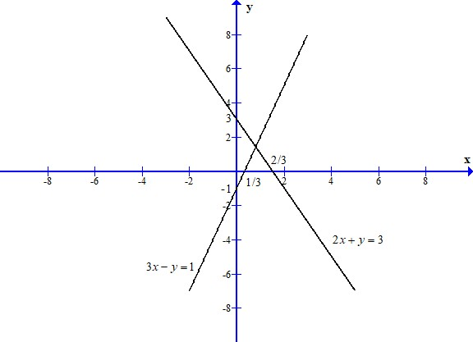

Tọa độ giao điểm của đường thẳng  và đường thẳng là nghiệm của hệ phương trình 



Vậy tọa độ giao điểm của các đường thẳng  và  là 

b) Các đường thẳng và  là đồ thị các hàm số  và  trên mặt phẳng tọa độ.

Khi ,  ta có đường thẳng  đi qua các điểm  và 

Khi ,  ta có đường thẳng  đi qua các điểm  và 

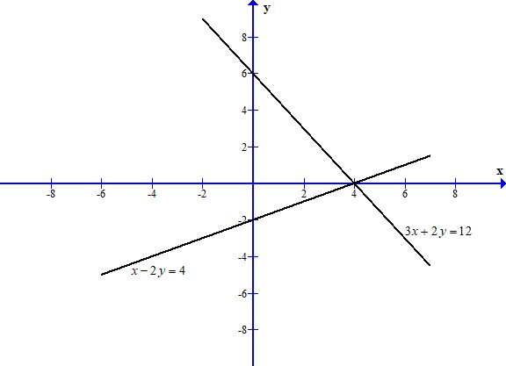

Tọa độ giao điểm của đường thẳng  và đường thẳng  là nghiệm của hệ phương trình 



Vậy tọa độ giao điểm của các đường thẳng  và  là 

c) Các đường thẳng  và là đồ thị các hàm số  và  trên mặt phẳng tọa độ.

Khi ,  ta có đường thẳng  đi qua các điểm  và 

Khi ,  ta có đường thẳng  đi qua các điểm  và 

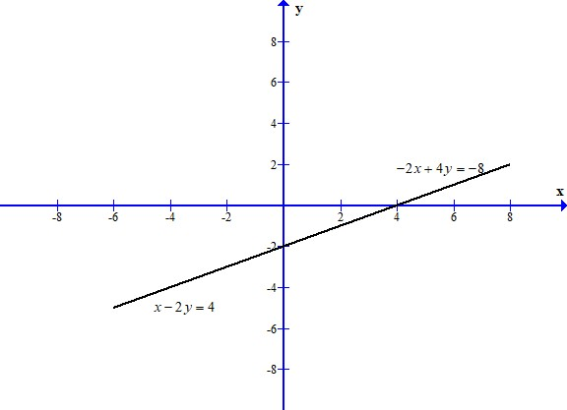

Đường thẳng  trùng với đường thẳng nên có vô số điểm chung, mỗi điểm của đường thẳng  đều là điểm đường thẳng .

d) Các đường thẳng  và  là đồ thị các hàm số  và  trên mặt phẳng tọa độ.

Khi ,  ta có đường thẳng  đi qua các điểm  và 

Khi ,  ta có đường thẳng  đi qua các điểm  và 

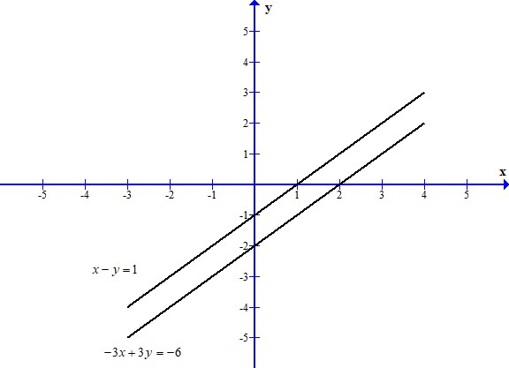

## Đường thẳng song song với đường thẳng , nên hai đường thẳng không có tọa độ giao điểm.

a) Tìm giá trị của  để hai đường thẳng  và  song song với nhau.

b) Xác định  và  để hai đường thẳng  và  trùng nhau.

c) Xác định  và  để  và  cắt nhau tại điểm trên trục tung.

d) Xác định  để các đường thẳng sau đồng quy?

  

**Lời giải**

a) Để hai đường thẳng  và  song song với nhau thì:



Vậy  thì hai đường thẳng trên song song với nhau.

b) Để hai đường thẳng  và  trùng nhau thì:



Vậy  và  thì hai đường thẳng trên trùng nhau.

c) Để hai đường thẳng  và  cắt nhau tại một điểm trên trục tung thì



Vậy  và  thì hai đường thẳng  và  cắt nhau tại một điểm trên trục tung.

d) Gọi điểm 

Khi đó hoành độ điểm  là nghiệm của phương trình:







Thay  vào hàm số  ta được 



Để ba đường thẳng   và  đồng quy thì

 Tọa độ điểm  thỏa mãn phương trình đường thẳng  :







Vậy  thì ba đường thẳng   và  đồng quy.

**II. HÌNH HỌC: ÔN TẬP TÍNH CHẤT HAI TIẾP TUYẾN CẮT NHAU.**

1. Cho hai đường tròn (O; R) đường kính AB, đường tròn tâm (O’), đường kính OA. Dây cung AC của đường tròn (O) cắt đường tròn (O’) ở M. Chứng minh:
2. Đường tròn (O’) tiếp xúc (O) tại A.
3. O’M // OC
4. OM //BC

**Lời giải**



1. Vì đường tròn tâm (O’), đường kính OA nên O’ là trung điểm của OA

 Đường tròn (O’) tiếp xúc (O) tại A.

b) Vì , đường kính AO tam giác AMO vuông tại M 

Xét (O) có , AC là dây cung M là trung điểm của AC

Xét tam giác AOC có:

M là trung điểm của AC

O’ là trung điểm của AO

 O’M là đường trung bình của tam giác AOC MO’ // OC

c) , đường kính AB  tam giác ABC vuông tại C 

Từ (1) và (2) OM //BC.

1. Cho hai đường tròn và tiếp xúc ngoài tại . Vẽ các bán kính  sao cho ,  cùng phía nửa mặt phẳng bờ . Đường thẳng  và  cắt nhau tại .

a) Tính 

b) Tính  theo  và 

c) Tính  biết  và 

**Lời giải**



a) Có Có  (giả thiết) (hai góc trong cùng phía)

cân tại 

cân tại 



b) Có  (giả thiết)  (một đường thẳng cắt hai cạnh của tam giác và song song với cạnh thứ ba thì tạo thành tam giác mới đồng dạng với tam giác đã cho)











c) Với  và , ta có

.

1. Cho hình vuông  . Vẽ đường tròn  và đường tròn  đường kính  , chúng cắt nhau tại một điểm thứ hai là  . Tia  cắt  tại  , tia  cắt  tại  . CHứng minh rằng :

a)  là trung điểm  .

b)  là trung điểm  .

**Lời giải**

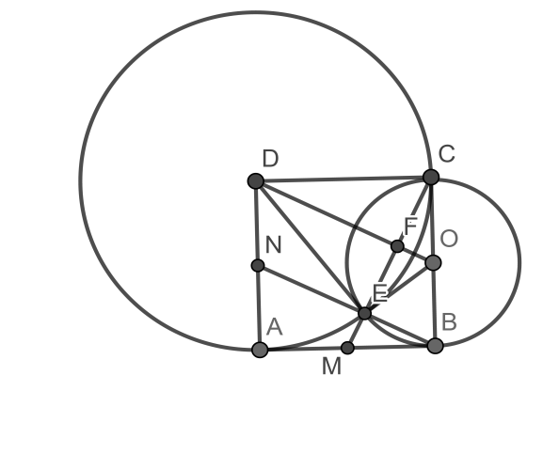

Xét  có  là đường trung tuyến ứng với cạnh  và 

Nên vuông tại  .

Ta có 

Xét  vuông tại  và  vuông tại  có:



Xét đường tròn  có 

Xét đường trfon  có 

  là đường trung trực của đoạn thẳng  .

 .

Ta có 

Xét  vuông tại  và  vuông tại  có:



Ta có 

Từ 

  là trung điểm  và  là trung điểm 

🙢**HẾT**🙠